郑永年：中美关系向何处去？
撰文/ 郑永年（新加坡国立大学东亚研究所教授）文章原载于《联合早报》2019年12月17日

中美关系向何处去？这无疑是当今世界不得不直面也不得不回答的问题。
基辛格博士最近两次就中美关系发出了迄今为止最为严厉的警告，或者说，同一个警告说了两次。一次是在纽约美中关系全国委员会的年度晚宴上的讲话，另一次是在北京召开的由彭博社主办的新经济论坛上。
基辛格强调了相关的两点：第一，中美正行走在冷战的山脚下；第二，中美一旦发生冲突，将比摧毁了欧洲文明的两次世界大战更为糟糕。
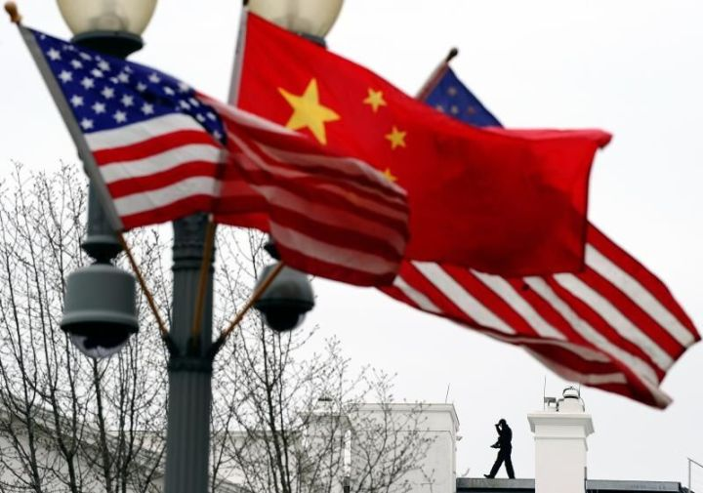
尽管中美关系充满着巨大的不确定性，尽管两国的“冷战”潜力也浮现上来，但只要中国以冷静和理性的态度来应对之，中美关系并不会如美国的强硬派所愿。（图：法新社）
无独有偶，《纽约时报》发表了弗格森（Niall Ferguson）的署名文章，认为中美之间的冷战已经在2019年开始了。这不是弗格森表达类似观点的第一次，他已经在多个场合表达过这个观点。
弗格森是几年前“中美国”（Chimerica）概念的炮制者，他以这一概念来形容中美之间的高度互相依赖关系，言下之意就是中美两国不可能发生冲突。但没有多长时间，弗格森180度大转弯。在美国甚至整个西方，抱有这种悲观情绪者绝非少数，而是普遍存在。当然，在中国，持这种看法的人也大有人在，只不过不好表达罢了。

中美关系三个主要“陷阱”
这种观点在很大程度上，是基于一些经验观察之上的。在很多人看来，自贸易战爆发以来，在学术界和政策界一直流行有关中美关系的三个主要“陷阱”，似乎在一一浮上台面。第一个是“修昔底德陷阱”（Thucydides's Trap），即认为崛起中的中国必然会挑战现存大国美国，而美国也必然惧于自己的霸权地位会被中国所取代，从而发生战争。
尽管中国方面一直强调中国不会因为“国强而霸”，但美国方面对中国的恐惧变得越来越凸显。尽管没有多少人认为今天的美国有能力围堵中国，但中国方面也惧于被美国围堵。两大国之间的这种互动似乎已经陷入一个恶性循环，没有任何迹象显示两国能够逃避这个恶性循环。如果这样，最终的冲突就会不可避免。
再者，两大国之间的这种恶性互动来源于第二个陷阱，即“塔西陀陷阱”（Tacitus Trap），即两国之间，无论是官方还是民间，缺少基本的信任。人们注意到贸易战过程中的很多问题，只是因为双方没有信任度而得不到解决，而不是不能得到解决。更为糟糕的是，现在双方尤其在官僚层面，在越来越多的问题上情绪化，缺少理性。当双方的关系被情绪所主导时，就很难进行有意义的沟通，甚至没有了沟通。在这样的情况下，信任度无从谈起。
第三个“陷阱”即所谓的“金德尔伯格陷阱”（Kindleberger Trap），认为当今世界秩序危机并不在于中美之间的争霸，而在于中美两国不能合作提供维持国际秩序的足够的“国际公共品”（international public goods）。在一些学者看来，美国和其盟友已经没有能力提供足够的国际公共品，但中国或者没有意愿，或者还没有足够的能力，来替代美国提供这样的公共品。
不过，问题并非如此。在当今如此复杂的国际局势下，没有任何一个国家（无论是美国还是中国）有能力独自提供国际秩序所需要的公共品。作为世界上最大的两个经济体，如果中美不能合作，国际公共品的缺失是必然的。
更为严峻的是，中国并非没有意愿和能力来提供这样的公共品；恰恰相反，中国具有强烈的意愿和强大的能力来这样做，问题是，每当中国这样做的时候（例如“一带一路”和亚洲基础设施投资银行），都被美国（和西方）视为是对现存国际秩序的威胁。
美国需要中国提供的是美国所定义的国际公共品，在美国的权力构架内以美国认可的方式来提供。作为一个大国，中国本身对国际公共品有自己的理解，也有自己的提供方式，中国不可能完全按照美国的定义和规定的方式来提供。这种不同不仅阻碍了中美两国在维护世界秩序上的合作，更容易导向两者之间的冲突。这种不同又可归因于两国之间缺乏基本的信任。
不管人们以何种“陷阱”来描绘今天的中美关系，实质上都是在指向日益恶化的双边关系，及其对整个国际关系格局的影响。两国之间的贸易战显然并不是真正意义上的贸易摩擦，而是很快从贸易领域向其他领域延伸，包括技术、军事、意识形态等。
美国各方面对中国的批评、攻击，甚至妖魔化，也达到了一个史无前例的程度，无论在香港问题还是在新疆问题上，美国无所不用其极。可以预见，美国在其他很多方面也会制造新的问题，例如台湾和南海问题。美国不仅自己这样做，而且要求盟国和它站在一起应付中国。因此，有人声称，北约因为中国重新找到了方向。自然，北约只是其中一个例子。

中美关系如何发展
美国官员早已经强调，应付中国必须是“全政府的”和“全社会的”，而通过联盟战略，美国意图在世界范围内应付中国。美苏冷战结束以来，因为没有了共同的敌人，美国和其同盟之间的关系的确在失去方向，但美国如果想通过把中国塑造成敌人的方法，再次强化和其同盟的关系，西方的确会再次陷入一战和二战的逻辑。
一旦中美发生冲突，诚如基辛格博士所言，结果会比一战和二战更为糟糕，全世界都会遭殃。一战、二战起源于欧洲，主战场也在欧洲，但今天中美两国的影响已经遍布整个世界，两国间冲突的影响必然会是世界性的。对这一点，没有多少人会怀疑。实际上，到目前为止，尽管两国间并没有爆发一场全面贸易战，但越来越多国家已经深受贸易战的影响。
不过，不管中美关系如何发展，有三点是非常清楚的。第一，美国（或者西方）内部矛盾“外在化”不仅解决不了其内部问题，而且会加深和恶化这些问题。美国声称西方自由民主受到了来自中国等威权主义体制的影响，甚至威胁，但这只是美国因为国内诸多严峻问题而失去了信心的表现。实际上，除了那些具有意识形态偏见的人，没有多少美国人会这样认为。
西方自由民主所受到的威胁来自西方内部，并非外部。从经济上说，它是资本主义市场经济的必然产物。福特工厂时代的工业经济，帮助美国把工人阶层转化成为庞大的中产阶层，这个中产阶层便是美国民主稳定的产物。如今，以苹果手机为标志的知识经济，则造成了美国内部收入分配的高度不平等和社会的高度分化，社会失去了赖以生存的基本社会正义。更为严峻的是，中产阶层大大缩小，民粹主义乘机崛起。
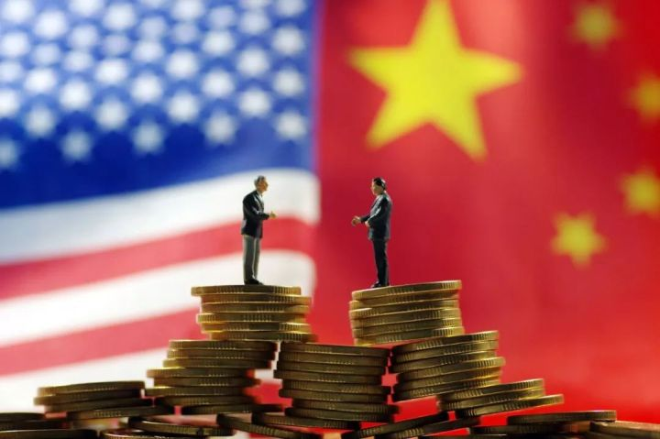
经济和社会结构的变化深刻地影响着美国的政治。随着中产的萎缩，两党政治已经失去了稳定的社会基础。从前，一个庞大的中产阶层充当了两党“共识”的社会基础，因为不管哪一个政党，如果要执政，就必须照顾到中产阶层的利益。现在，当中产不足一半的时候，社会分化加重，两党“共识”的社会基础不再，反对党为了反对而反对，成为了“否决党”。民意碎片化，各种形式的民粹主义自然崛起。
党争的一个直接结果就是不能形成一个有效政府。当一个社会面临如此严峻社会经济问题的时候，有效政府就变得非常重要。社会经济结构的变化，或者说经济结构失衡，可说是市场失败的产物。市场失败了，政府就必须有所作为，但党争意味着有效政府的不可能，意味着政府的失败。在市场和政府双重失败的情况下，美国（和西方）内部的情况只会继续恶化。
也没有人会认为，美国能够通过内部矛盾“外部化”解决其所面临的社会、经济和政治问题。历史上，西方国家的确经常向国际社会转嫁内部矛盾，但每次转嫁的结果是国家间的战争；国家间的战争导致了互相摧毁，互相摧毁之后，便是各国的重建。不过，国家间的关系如果进入了这个逻辑，重建的代价也太大了。
美国今天把矛盾往外转嫁也是可以理解的。在实行“一人一票”的民主下，选票便是权力的基础，也是唯一的合法性来源，政治人物不敢得罪任何社会群体，更不敢得罪具有影响力的既得利益。内部改革维艰，甚至改革不动，只好向外输出矛盾。不过，在全球化状态下，各国之间已经形成高度的依赖关系，向外输出矛盾变得很不容易，经常导致“伤人一千、自损八百”的局面。尽管美国的各类强硬派不断在中国问题上喧嚣，但没有人去质问：这种喧嚣的理性是什么？最后要达到的目的是什么？更没有人去问：这样做到底能否解决美国的问题？

中国现代化无论如何将持续
第二，美国针对中国的作为可以拖慢中国的现代化，但阻碍和中断不了中国现代化的进程。简单地说，中国的崛起有其自身的逻辑，这种逻辑不会因为外在环境的变化而改变。改革开放以来，中国的发展是在全球化状态下展开的，中国也在全球化过程中取得了巨大的利益，但这并不是说中国的现代化要依赖美国和西方才能实现。中国的现代化主要是中国老百姓努力的产物，也是国家开放的产物。
即使中美之间发生了冷战，中国的现代化仍会继续。中国已经形成自身基于文明之上的政治经济制度，这套制度尽管还在改进之中，但已经显现出强大的生命力。此外，中国的经济增长最主要的来源是内需。中国现在已经是世界最大市场之一，随着“一带一路”等项目的推进，中国市场正在急速拓展其外延。
就技术来说，任何一个经济体在早期发展阶段，都会依靠从发达经济体转移扩散而来的技术，在这个阶段过去之后，就会转向创新阶段，就会出现诸多原创性技术。中国走的也是这样一个过程。无论是国有企业还是民营企业，投入研发的资金在加速度增加。因为环境变化（主要是中美贸易战）所带来的压力，这一过程只会更快。
第三，今天的中国已经不是“吴下阿蒙”，不会任人摆布，而是具有足够的能力来抵制美国（西方）的诱惑，不会被拖入冷战。一战和二战都是起源于欧洲，波及世界其他地区的。今天美国强硬派要对中国发动冷战，中国是否有能力抵制？
首先，中国不想主动发动冷战，也不想陷入冷战陷阱的主观意图是明确坚定的。在领导层面，从早期的“永不称霸”“和平崛起”到后来的“新型大国关系”、避免“修昔底德陷阱”等政策目标都表明了这种坚定性。
其次，中国具备足够的能力防卫和保卫国家利益。晚清之后，中国遭受了帝国主义的欺凌和侵略。今天，这种情形难以想象。同时，中国也有能力抵制“大国政治悲剧”发生在自己身上，中国已经是国际大家庭的内在一分子，并且在国际舞台上发挥着越来越重要的作用。在开放状态下，越来越多的国家变成中国发展的“利益相关者”，美国（和西方）没有任何可能性把中国孤立起来。
再次，正因为开放，西方在中国问题上也不再是铁板一块。由于中国利益的庞大，美国的“放弃”只是意味着“转让”，即美国把其中国利益转让给其他西方国家。当然，美国“放弃”中国的意图只体现在强硬派身上，因为“放弃”中国只是行政和政治逻辑，而非华尔街的资本逻辑。
一句话，尽管中美关系充满着巨大的不确定性，尽管两国的“冷战”潜力也浮现上来，但只要中国以冷静和理性的态度来应对之，中美关系并不会如美国的强硬派所愿。

